XXXX科技有限公司

软件架构设计

产品名称 | XXXX软件
规格型号 | SM-WS
完整版本 | V1.0.0.0
文件编号 | SM4-RD059-P0K01-01
文件版本版次 | A0

编制/日期
审核/日期
批准/日期

文件修订记录
版本版次 | 修订条款、内容简述 | 修订日期 | 修订人
A0 | 新增 | 2019.2.28 | 王正

目录
1. 范围 1
1.1标识 1
1.2系统概述 1
1.3文档描述 1
1.4引用文档 2
2. 软件结构 2
2.1技术架构 2
2.2系统结构 3
2.3逻辑功能结构 3
3. 接口设计 6
4. 实现部署 6
4.1硬件及操作系统准备 6
4.2安装本系统 7
5. 关键技术 7
5.1核心算法 7
6. 非功能需求设计 7
6.1对性能需求设计 7
6.2对安全需求的设计 7
7. 软硬件环境 8
7.1正式部署环境 8
7.2开发环境 8
7.3测试环境 9

范围

1.1标识
1.1.1 软件型号规格：SM-WS
1.1.2 软件发布版本：V 1.0
1.1.3 版本命名规则：
软件完整版本字段为：V X . Y . Z . B，发布版本为前两位字段。
版本各字段含义如下：
V：版本的英文单词version的简写，表示版本。
X：表示软件主版本号:表示影响到医疗器械安全性或有效性的重大增强类软件更新，当X加1递增，Y、Z、B复位为0。
. ：间隔符。发布版本变化时此字段不变。
Y：表示次版本号：表示不影响医疗器械安全性与有效性的轻微增强软件更新，Y变更时，Y加1递增，Z、B复位为0，但X不变。
Z：Z表示修订版本号：表示医疗器械上市后为修正软件已知缺陷而进行的纠正类软件更新，Z变更时，Z加1递增，B也应同时变化，但X、Y不做变更。
B：构建版本号，以软件更新发布日期确定，通常以四位数，前两位表示月，后两位表示日期。
1.1.4产品组成：主要由软件U盘和软件USB加密狗组成。

1.2系统概述
XXXX软件软件实现了内窥镜检查图像的实时显示、录像、患者信息登记、检索、内窥镜检查报告的规范、快捷书写的功能，并在此基础上，不断积累病例检查信息，加入较强大的查询、统计功能。

1.3文档描述
本文档是为司迈“XXXX软件”软件编写的，司迈XXXX软件软件实现了内窥镜检查图像的实时显示、录像、患者信息登记、检索、内窥镜检查报告的规范、快捷书写的功能，并在此基础上，不断积累病例检查信息，加入较强大的查询、统计功能。

1.4引用文档
a．《Delphi 5开发人员指南》
b．《Embarcadero RAD Studio 2010 Help》
c．《Microsoft Access 帮助》
d．《FastReport 4 用户手册》

软件结构

2.1技术架构
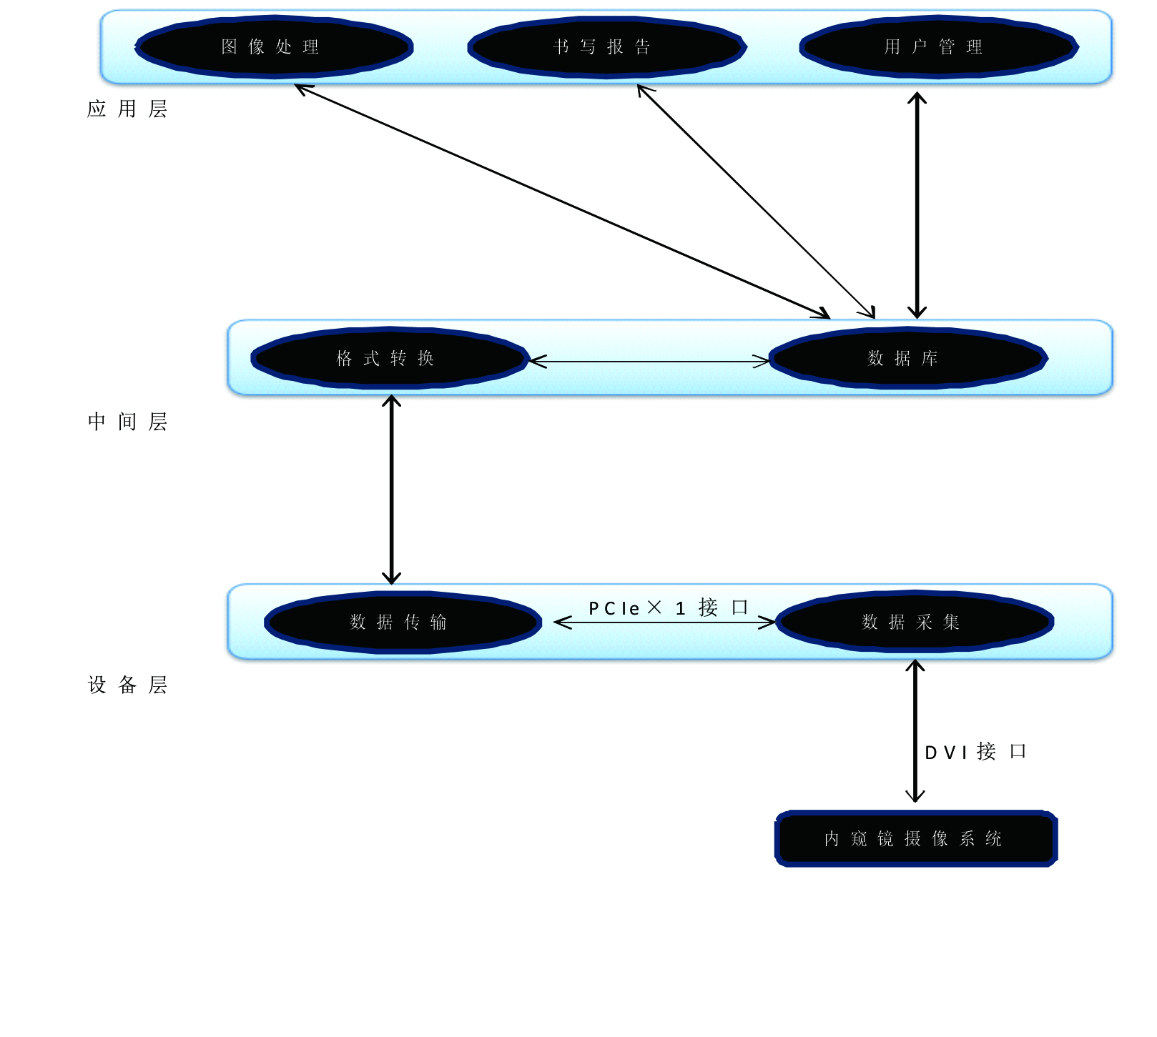

2.2系统结构
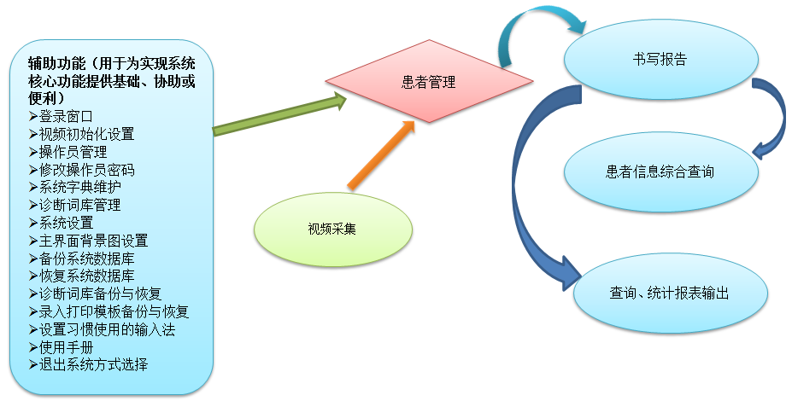

2.3逻辑功能结构

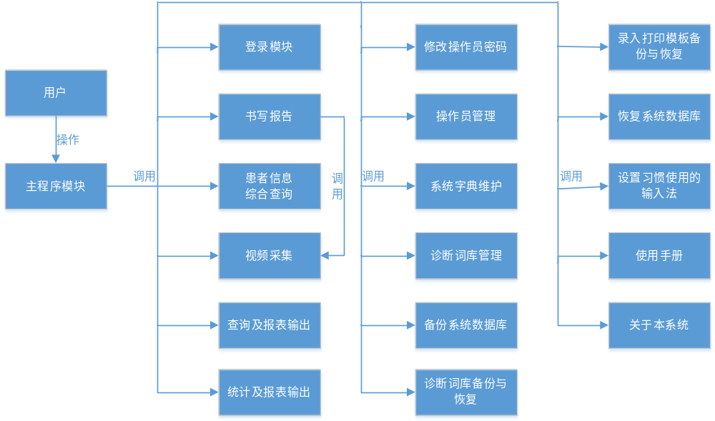

Name模块名称 | Method运行方式 | Signal控制信号 | Forward控制去向
主程序模块 | 运行框架 | 用户调用或运行 | 1、如果系统数据库连接成功，则调用登录模块；  2、如果未找到数据库文件，则调用“恢复系统数据库”模块。
登录模块 | 模块调用 | 由主程序模块调用 | 1、登录成功则进入主窗口，等待用户选择其他所需功能模板；  2、登录失败则退出系统。
书写报告 | 模块调用 | 由主程序模块调用 | 1、模块内可完成患者信息登记、修改、报告编辑、打印预览、打印；  2、如果视频采集模块已开启，在本模块内点集“采集图片”按钮可直接采集患者的一张检查图片，否则，会尝试打开视频采集模块；
患者信息综合查询 | 模块调用 | 由主程序模块调用 | 1、可根据姓名、检查日期等多个不同参数后，点击“开始检索”按钮进行患者的检索；  2、对检索出的患者，已书写过报告的，将会在右下角显示报告预览图；  3、在“患者列表”中选择某位患者后，双击姓名或点击“打开患者”按钮将调用“书写报告”模板进行报告的编辑；  4、点击“导出为Excel”按钮将把患者列表中显示的信息导出为指定的Excel工作表；  5、点击“删除患者”将在由用户确认后，删除患者的登记信息及相应的图片资料；  6、点击“打印报告”将打印输出当前所选择患者的报告（前提是已出具报告）。  7、点击“报告另存”可将当前患者的报告另存为指定的BMP图片。  8、点击“不限条件”按钮，将清空所有的查询条件，查询出所有患者（如果患者很多，速度会慢）
视频采集 | 模块调用 | - 由主程序模块调用  - 由书写报告模块调用 | 1、点击“采集图片”按钮，如果有当前已打开的患者，将向“患者图片列表”中采集一张图像，否则，将向“图片暂存区”采集一张图像。  2、点击“开始录像”，将开始向患者视频列表中录制视频，直到点击“停止录像”按钮。  3、点击“视频参数”按钮，将调用“视频参数设置”模块进行视频采集卡相关参数及视频采集控制参数的设置。  4、点击“关闭退出”按钮，将隐藏视频采集窗口。
查询及报表输出 | 模块调用 | 由主程序模块调用 | 可按照时间范围，检索出患者列表，查询出的结果可以导出为Excel工作表。
统计及报表输出 | 模块调用 | 由主程序模块调用 | 可按照时间范围，点击左侧的统计项目，统计出相应的检查人次、应收款、实交款，并尝试显示柱状图、饼状图，统计出的结果可导出为Excel工作表，柱状图、饼状图可导出为BMP图像。本模块中的“查询项设置”可供用户选择常用的统计项目。
修改操作员密码 | 模块调用 | 由主程序模块调用 | 可修改当前登录用户的密码，需要输入原密码、新密码、新密码确认。
操作员管理 | 模块调用 | 由主程序模块调用 | 可增加、修改用户信息，对用户授权（含基本权限、高级权限）、重置用户密码。删除用户时，至少要求保留一名管理员。
系统字典维护 | 模块调用 | 由主程序模块调用 | 可对系统中所需的科室、检查医师、性别、民族、职业等项目进行字典维护，以方便及规范信息录入。
诊断词库管理 | 模块调用 | 由主程序模块调用 | 可按不同的分类维护内窥镜检查常见疾病的报告模板（包括模板名称、检查所见、检查意见、常用术语），供“书写报告”模板使用。
备份系统数据库 | 模块调用 | 由主程序模块调用 | 可将系统数据库备份到三个预设好的位置中去（位置在系统设置模块设置），以备数据库故障时进行恢复。
诊断词库备份与恢复 | 模块调用 | 由主程序模块调用 | 可将“诊断词库”备份到指定的备份文件，以备数据库故障或诊断词库被破坏时进行恢复。
录入打印模板备份与恢复 | 模块调用 | 由主程序模块调用 | 可将“录入打印模板”备份到指定的备份文件，以备数据库故障或“录入打印模板”被破坏时进行恢复。
恢复系统数据库 | 模块调用 | 由主程序模块调用 | 用于从数据库备份集中恢复系统数据库，此举将覆盖现正使用中的数据库，需谨慎使用，建议由系统管理员来操作。
设置习惯使用的输入法 | 模块调用 | 由主程序模块调用
使用手册 | 模块调用 | 由主程序模块调用 | 显示本系统的使用手册
关于本系统 | 模块调用 | 由主程序模块调用 | 显示本系统的“关于信息窗口”

接口设计
USB:加密狗，用于软件的加密，插入计算机的USB2.0/USB3.0接口。
DVI-D：用带DVI－D医用内窥镜摄像系统视频数据输出口接上计算机的DVI－D接口，能够采集到实时图像，当DVI－D没有接入时，会弹出未采集到采集卡信息。

实现部署

4.1硬件及操作系统准备
X86/X64架构的双核心处理器，3GHZ以上主频，4G以上内存；500G以上容量的硬盘；19英寸以上显示器，分辨率1920*1080以上；安装好彩色视频采集卡，使用与内窥镜系统输出口对应的视频连接线将视频采集卡与内窥镜系统视频输接口连接妥当；图片采集用手（脚踏）开关通过USB或COM口与电脑连接妥当（可选，用于按键后快捷采集图片）；将系统的加密锁插到电脑主机背侧的USB接口；为防止运行中断电造成数据丢失，运行本系统的电脑配备500VA以上UPS 1台。
安装Windows 7以上版本的windows操作系统，系统盘（C盘）的可用空间不少于100G，数据盘（D盘）可用空间不少于500G（请根据患者数量来增容，按照每位患者需要10M存储空间来估算）；安装好视频采集卡驱动程序。

4.2安装本系统
运行本系统的安装程序向导，将系统安装到数据盘（D盘），安装完毕，即可通过桌面快捷方式启动本系统。如果是注册码，需要将用户标识发给软件提供商，以获取注册码完成软件注册方可登录系统。

关键技术

5.1核心算法
算法名称 | 算法描述
高斯平滑算法 | 对图像进行平滑，去除噪声，恢复原始图像是一个重要内容。本文设计了一个平滑尺度和模板大小均可以改变的高斯滤波器，用它对多幅加入各种噪声后的图像进行平滑，经过对各个结果图像的对比可知高斯滤波对服从正态分布的噪声去除效果比较好，并且相比各个不同参数，在平滑尺度为2，模板大小为7时效果最佳。

非功能需求设计

6.1对性能需求设计
在典型配置下，导入单个不大于6M的JPEG或BMP格式图片和单个不大于100M的AVI格式视频的时间均应不大于15s（±10%）。

6.2对安全需求的设计
6.2.1应用系统安全性设计
系统设置了用户管理功能，针对不同的用户设置不同的操作权限，用户进入系统需要输入用户名、密码，防止未被授权的访问。
6.2.2数据存储安全性设计
可设置系统数据库自动备份，还可额外增加三个手工备份点，由用户主动进行数据库的备份，以将数据库故障导致数据丢失的风险降到最低。还提供了打印模板、诊断词库的备份与恢复功能。
6.3对兼容性需求的设计
保证用户在Windows 7及兼容版本中能够流畅使用。

软硬件环境

7.1正式部署环境
7.1.1软件环境
电脑 | 安装软件
电脑（PC） | 操作系统Windows 7、ACCESS 2010

7.1.2硬件环境
类别 | 配置
CPU | 双核3.0G
内存 | 4.00GB
显卡 | 标准VGA，24位真彩色
显示器 | 分辨率1920 × 1080
其他 | 鼠标、键盘、USB加密狗、USB脚踏、高清图像采集卡

7.2开发环境
7.2.1软件环境
电脑 | 安装软件
电脑（PC） | 操作系统Windows 7、ACCESS 2010

7.2.2硬件环境
类别 | 配置
CPU | 双核3.0G
内存 | 4.00GB
显卡 | 标准VGA，24位真彩色
显示器 | 分辨率1920 × 1080
其他 | 鼠标、键盘、USB加密狗、USB脚踏、高清图像采集卡

7.3测试环境
7.3.1软件环境
电脑 | 安装软件
电脑（PC） | 操作系统Windows 7、ACCESS 2010

7.3.2硬件环境
类别 | 配置
CPU | 双核3.0G
内存 | 4.00GB
显卡 | 标准VGA，24位真彩色
显示器 | 分辨率1920 × 1080
其他 | 鼠标、键盘、USB加密狗、USB脚踏、高清图像采集卡

